**表单的基本使用**

使用表单布局和表单控件，实现一个注册表单页面

效果图如下:

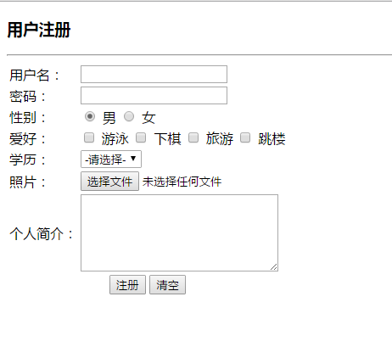

答案:

<!DOCTYPE HTML PUBLIC "-//W3C//DTD HTML 4.01 Transitional//EN"

"http://www.w3.org/TR/html4/loose.dtd">

<html xmlns="http://www.w3.org/1999/xhtml">

<head>

<meta http-equiv="Content-Type" content="text/html; charset=utf-8" />

<title>表单标签</title>

</head>

<body>

<h3>用户注册</h3>

<hr/>

<form method="post" action="RegisterServlet">

<input type="hidden" name="userid" value="1100123" />

<table>

<tr>

<td>用户名：</td><td>

<input type="text" name="username"/>

</td>

</tr>

<tr>

<td>密码：</td><td>

<input type="password" name="password"/>

</td>

</tr>

<tr>

<td>性别：</td><td>

<input type="radio" name="sex" checked="checked" value="男"/>

男

<input type="radio" name="sex" value="女"/>

女</td>

</tr>

<tr>

<td>爱好：</td><td>

<input type="checkbox" name="hobby"/>

游泳

<input type="checkbox" name="hobby"/>

下棋

<input type="checkbox" name="hobby"/>

旅游

<input type="checkbox" name="hobby"/>

跳楼</td>

</tr>

<tr>

<td>学历：</td>

<td>

<select name="grade">

<option>-请选择-</option>

<option value="高中">高中</option>

<option>大专</option>

<option>本科</option>

<option>研究生</option>

</select>

</td>

</tr>

<tr>

<td>照片：</td>

<td><input type="file" name="pic" /></td>

</tr>

<tr>

<td>个人简介：</td>

<td>

<textarea rows="5" cols="30"></textarea>

</td>

</tr>

<tr>

<td colspan="2" align="center">

<input type="submit" value="注册"/>

<input type="reset" value="清空"/>

</td>

</tr>

</table>

</form>

</body>

</html>